Пәні: Сауат ашу

Тақырыбы: Шөл дала мен сулы жер. Ө дыбысы мен əрпі

Күні:
Оқыту мақсаттары | 0.1.1.1 Тілдің дыбыстарын естіп қабылдау, оларды сөздер ішінен бөлу жəне сөзсіз жеке айту.  0.1.1.2 Сөздегі дыбыстарды, олардың түрлерін (дауысты, дауыссыз, жуан жəне жіңішке дауыстылар) ажыратып, дұрыс дыбыстау.  0.3.3.1. Жазу жолын, жоларалық кеңістікті, жолдың жоғарғы жəне төменгі сызығын сақтап, əріп элементтерін жазу.
Нәтиже | Барлық оқушылар :  Тыңдалған материал негізінде қарапайым сұрақтарға жауап қайтарады. Сөздегі дыбыстарды, олардың түрлерін (дауысты, дауыссыз, жуан жəне жіңішке дауыстылар) ажыратады.  Ө дыбысы – дауысты дыбыс, жіңішке дауысты. Ө дыбысының айтылуын дұрыс дыбыстайды.  Суреттегі заттардың аттарын атай алады, сөздегі ө дыбысының орнын ажыратады.  Ө əрпінің баспа түрін жазу жолына жазады.
Кейбір оқушылар :
Суретті кітаптардан қажетті ақпаратты табады.
Өзіне таныс тақырып аясында диалогке қатысады.
Ө дыбысын қатыстырып, сөз, сөйлем құрастырады Ө əрпін бейнелейді.
Суреттер бойынша сөйлем құрастырады. Сөйлемдегі сөздер санын ажыратып, буынға бөледі
Тілдік мақсат | Негізгі терминдермен сөз тіркестері:  Шөл дала  ҰОҚ-дағы тапсырмалар мен диалогтерде қолданылатын тіл:  Пікір алмасу сұрақтары.  Суреттен Ө дыбысы естілетін сөздерді атайды.Сөздерге дыбыстық талдау жасайды.  Түйе жүрген жер қалай аталады?  Өгіз ненің үстінен өтті?
Жоспар |  | Ресурстар
Жоспарланған уақыт | Жоспарланған іс-әрекет
І. Дұрыс əсерлі көңіл күй орнату.  1мин.  II. Өмірлік тəжірибені маңыздандыру.  Мақсатты болжам.  3мин  ҰОҚ-ның ортасы  III. Тақырып бойынша жұмыс  10мин. | Шаттық шеңбері:  Үлкенгеде сіз,  Кішігеде сіз,  Барша жанды құрметтеп  Бас иеміз біз.  Балалар наурыз мейрамына байланысты тақпақтар айтады.  Ойын:Қоянға сүйікті тағамдарын жинауға көмектесу  Сұрақтарға жауап беру:  1.Дыбыс дегеніміз не?  2.Дыбыс нешеге бөлінеді  3.Бір жылда неше мезгіл бар?  4.Геомертиялық қандай пішіндерді білесін?  5.Бағдаршамның қанша көзі бар?  Балалар жемістерді ала отырып сұрақтарға жауап береді.  Жұмбақ шешкізу:  Сарғыш түсті дөңгелек,  Ортасында дәні бар.  Көрсен егер оны жеп  Балды тәтті дәмі бар.(Өрік)  І.Айтылым.  Ал ендеше балалар, біз бүгін сендермен Ө дыбысымен танысатын боламыз.  Қане Ө дыбысын 3-рет қайталап айтып көреміз.  Балалар Ө дыбысы жіңішке,дауысты дыбыс екен.Біздін ауыз қуысымыздан  шығып жатқанда кедергіге ұшырап жатқан жоқ.Сондықтанда ол жіңішке дауысты дыбыс.  Балалар ендеше Ө дыбысынан басталатын сөздерді айтып көреміз.  Өзен,өгіз,көпір,шөл,көл.  Ө дыбысы сөздің басында және ортасында кездеседі.  Əліппе-дəптермен жұмыс  1-тапсырма.  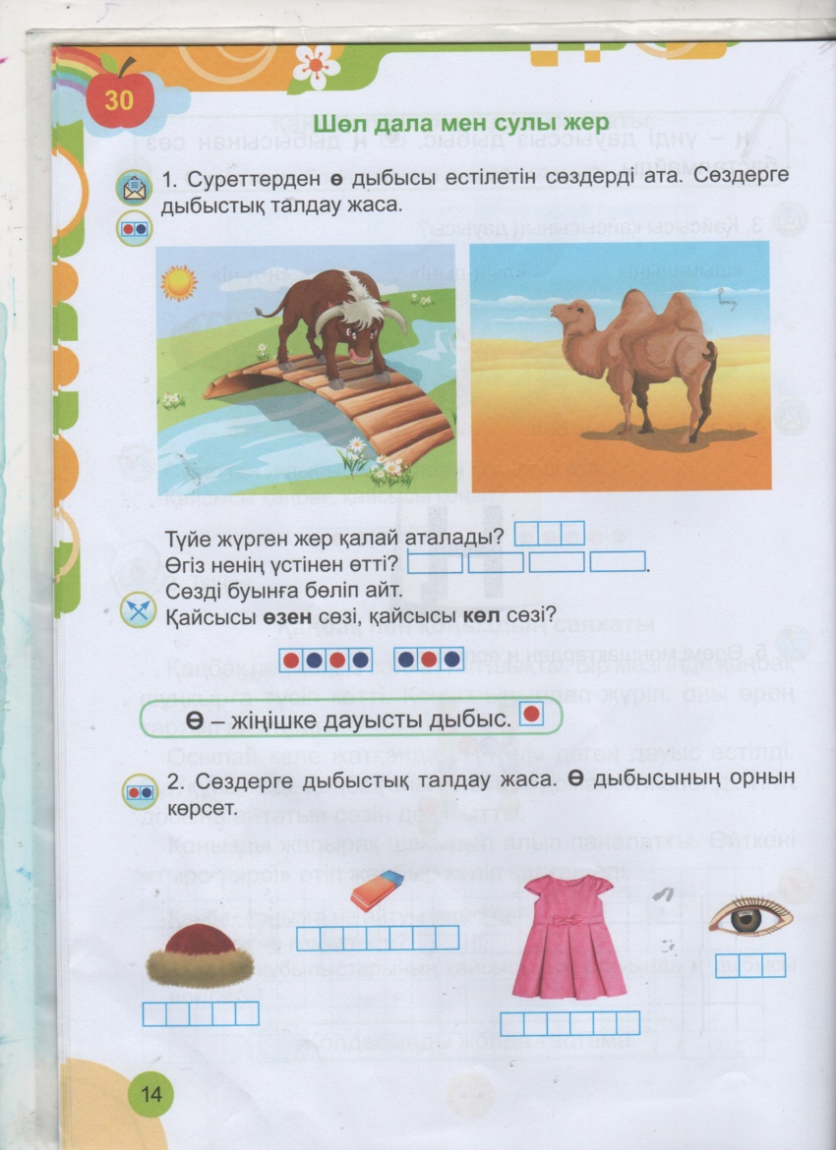  Оқылым  Балалар суреттен Ө дыбыс естілетін сөздерді тауып, буынға бөледі.  Өркеш, шөл, өзен, өгіз.  Түйе жүрген жер қалай аталады?  Өгіз ненің үстінен өтті?  Суреттердігі заттарды атайды. Дыбыстық талдау жасайды. | Суреттер.  Əліппе-дəптер.
 | 1.Түйе жүрген жер қалай аталады?  2.Өгіз ненің үстінен өтті?  3.Сөзді буынға бөліп айту.  Қайсысы өзен сөзі,қайсысы көл сөзі.  Ө дыбысынан келетін өлен айту.  Ө дегенім өрік  Өрікті ол теріп,  Өзің ғана жемей  Өркенге бер бөліп | .  Суреттер.
2 мин | 2-тапсырма  Cөздерге дыбыстық талдау жаса.Ө дыбысының орнын көрсет  .  Өшіргіш, көйлек, бөрік, көз.  Балалар дыбыстық талдау жасайды.  Ойын кім тапқыр:  Балалар дыбыс, буын сөздердің орның бағдаршам түстері арқылы табады.  А-н-л-р-о .Қызыл түс  На-ма-ра-ла-шу буын .Сары түс  Ағаш,өзен, бөрік,сөз. Жасыл түс
1 мин  2 мин  4 мин  3 мин | Сергіту сəті.  Орнымыздан тұрайық,  Қолды белге қояйық  Бір отырып,бір тұрып  Біз шынығып алайық.  3-тапсырма Оқулықпен жұмыс  Ж.Əбдірашовтың өлеңін оқиды.  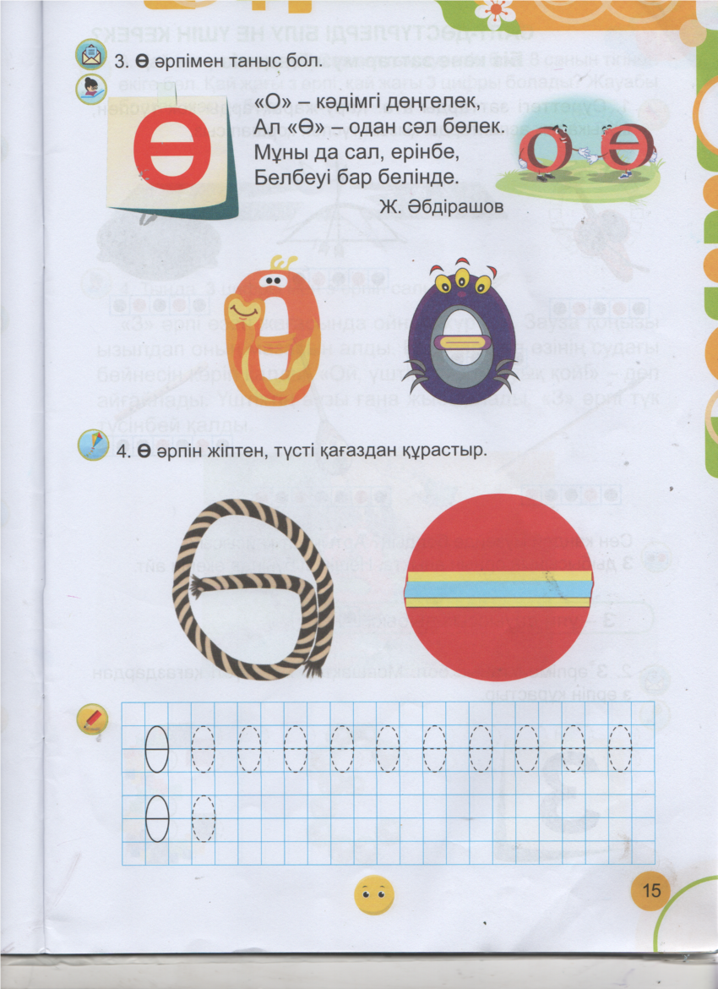  4 тапсырма : Топтық жүмыс.  Ө әрпін жіптен,түсті қағаздан құрастыру.  Дәптермен жұмыс.  Балалар Ө дыбысын бастырып жазып шығады. |  | Құм салынған қорапша.  Əліппе-дəптер.
IV. қорытындысы.  Рефлексия.  4 мин | Қорытынды жасайды, балаларды мадақтайды.  Рефлексия. Балалар өз білім деңгейлерін бағдаршам арқылы бағалайды.  Қызыл,Сары,Жасыл түстер арқылы сабақты қорытындылайды.

